Amerikai nyérc, egy újonnan megjelent inváziós emlősfaj Északnyugat-Magyarországon
Az amerikai nyérc (Neogale vison) egy vízhez kötött életmódú, Észak-Amerikából származó emlősfaj. Európába szőrmetenyésztés céljából került be, majd az évek során a szőrmefarmokról a természetbe kikerült egyedek inváziós terjeszkedésbe kezdtek. Magyarországi előfordulását egy a faj európai elterjedését vizsgáló 2023-as nemzetközi tanulmány még nem jelezte. Az utóbbi években azonban több hazai fotó is felbukkant a közösségi médiában, melyek egyértelműen az amerikai nyércet ábrázolták.
A HUN-REN Ökológiai Kutatóközpont kutatói által vezetett és a Természetvédelmi Közleményekben megjelent tanulmány a Szigetközből származó megfigyelések összesítésével rávilágít arra, hogy a faj már nem csupán néhány előfordulási hellyel rendelkezik a térségben, hanem valószínűsíthető, hogy jelentős állománnyal bír. A kutatók 38 különböző helyszínen 51 észlelésről szereztek információkat. A megfigyelések közül 16-ot fotódokumentációk is igazolnak. Bár jelen vizsgálat a szigetközi Duna-szakaszra fókuszált, a fajnak a szlovén-osztrák-magyar hármashatár környékéről is van már megfigyelése. Az adatgyűjtés az Egészségbiztonság Nemzeti Laboratórium projekt Invázióbiológia Divíziójának keretében zajlott.
Az amerikai nyérc kiváló alkalmazkodóképességének köszönhetően bármilyen folyó- vagy állóvízi jellegű élőhelyen képes megtelepedni. Külföldi kutatások eredményei alapján a táplálékául szolgáló élőlénycsoportok (vízimadarak, földön fészkelő madarak, kétéltűek, hüllők) egyedszámában jelentős csökkenést okozhat, valamint hasonló életmódú őshonos fajokkal (vidra, közönséges görény) táplálékkonkurenciába kerül. Az amerikai nyérc 2025-ben felkerült az Európai Unió számára veszélyt jelentő idegenhonos inváziós fajok listájára.
Az új inváziós emlősfaj magyarországi terjedésének híre komoly figyelmeztetés a természetvédelem számára. A hazai kezelésével kapcsolatos cselekvési terv megalkotása és végrehajtása fontos és sürgős feladat. További összehangolt felmérések, célzott kutatások szükségesek a fajjal kapcsolatos ismeretek bővítéséhez, és az inváziós folyamat előrehaladottságának megállapításához. A HUN-REN Ökológiai Kutatóközpont tovább folytatja az amerikai nyérccel kapcsolatos terepi adatgyűjtést, továbbá a lakosság segítségét kéri az elterjedési terület pontosításában. A HódTérkép citizen science oldalon [https://hodterkep.hu/upload-semiaquatic-mammals] már nem csupán az őshonos eurázsiai hóddal, hanem négy másik fajjal, a szintén őshonos európai vidrával, továbbá az idegenhonos inváziós amerikai nyérccel, nutriával és pézsmapocokkal kapcsolatban is lehetőség nyílik az adatok feltöltésére.
Az amerikai nyérc felismeréséhez itt található útmutató.
Sajtókapcsolat:
- Draskóczy Eszter, kommunikációs vezető
- draskoczy.eszter@ecolres.hu
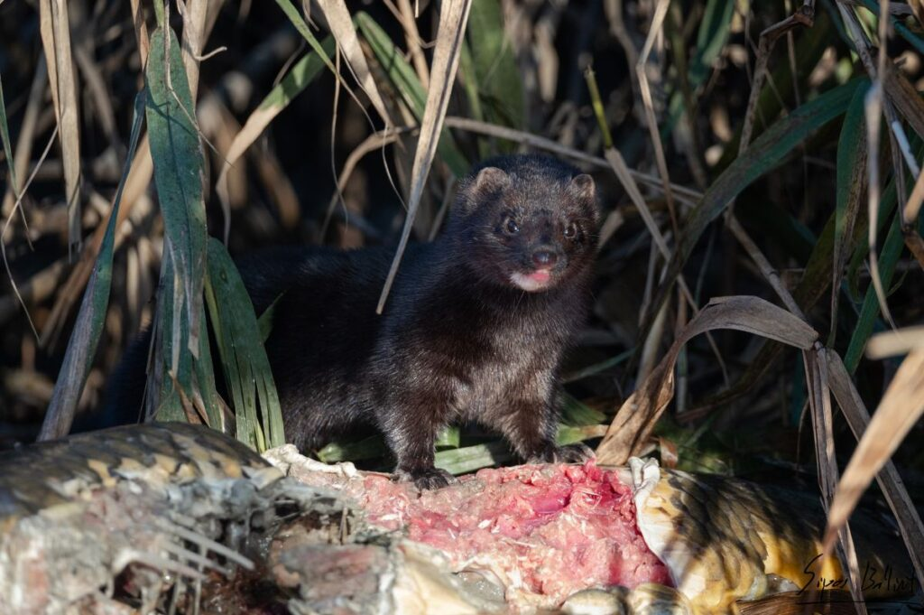 | © Fotó: Sipos Bálint
Eredeti tartalom: Ökológiai Kutatóközpont
Továbbította: Helló Sajtó! Üzleti Sajtószolgálat
Ez a sajtóközlemény a következő linken érhető el:

